微算機系統實習

實驗七

日期:2021.06.26

* 組別與組員名單:

第<16>組

資工二 108590451陸詠涵

資工二 108830035陳佳均

* 實驗步驟截圖與說明:

(1)<說明>

實驗目的: 學習MUTEX 及 SEMAPHORE 兩種多執行緒的觀念，然後實際撰寫程式與tx2連接 實作LED燈閃爍的功能再分別和QT與UI介面相連

項目五、六、七:實作SEMAPHORE 與nodejs UI介面相連

指令:

1.sudo node ./index.js

(picture 1) SEMEPHORE的程式lab6_sema_v03.cpp

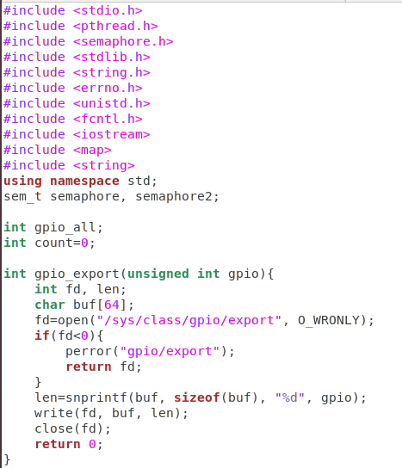

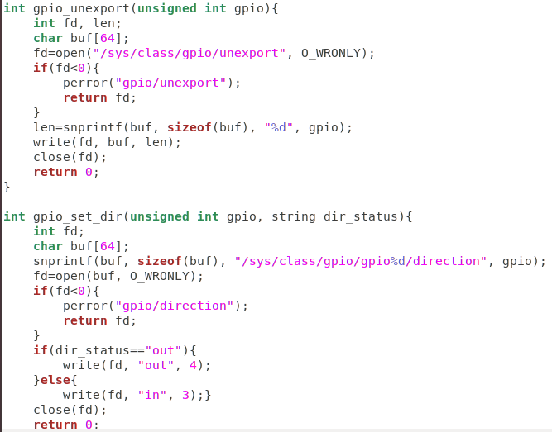

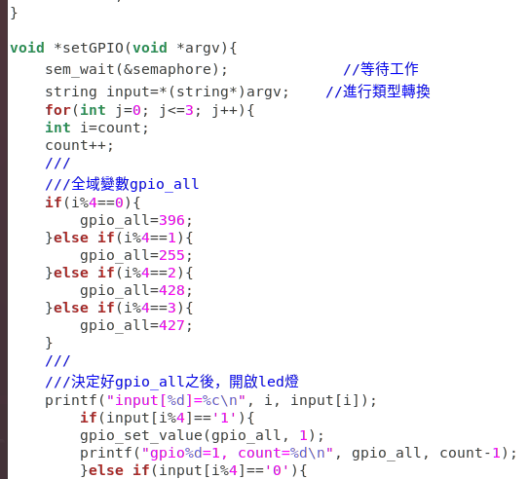

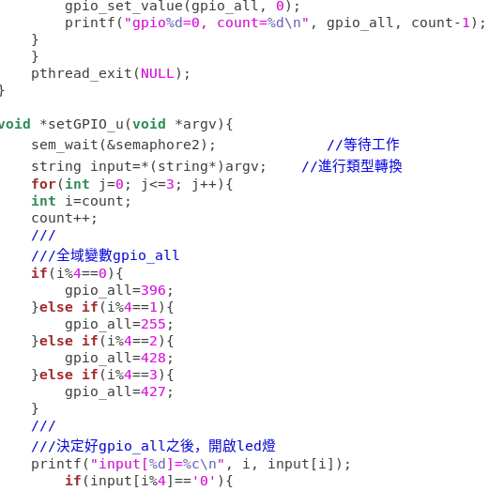

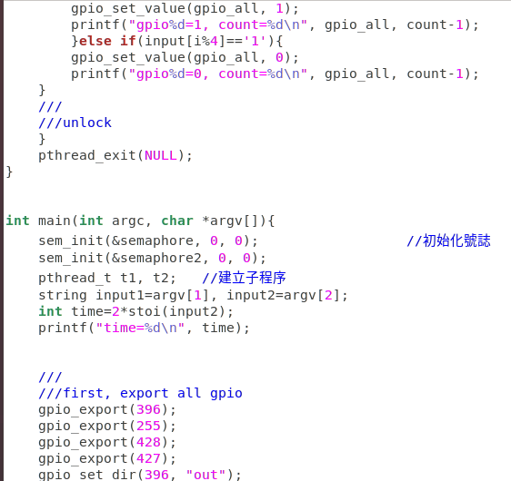

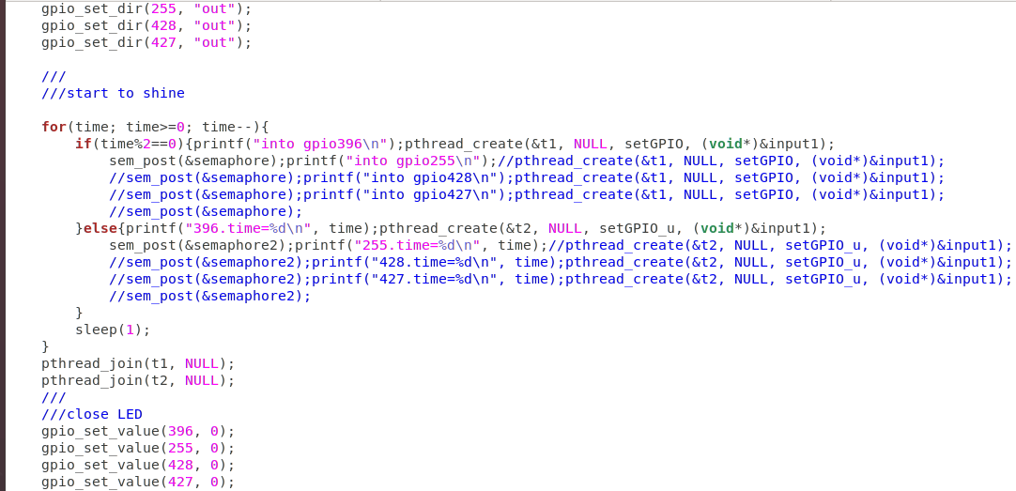

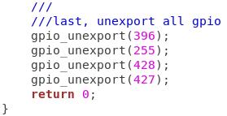

(picture 2) index.js code

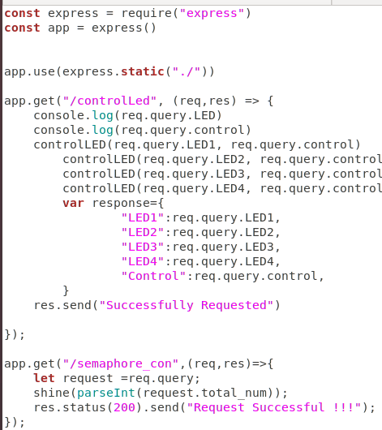

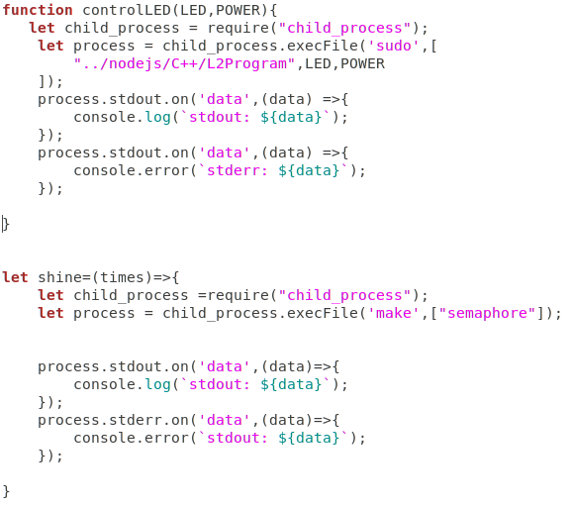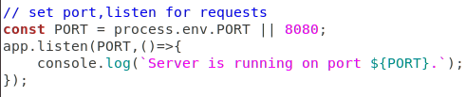

(picture 3)index.himl code

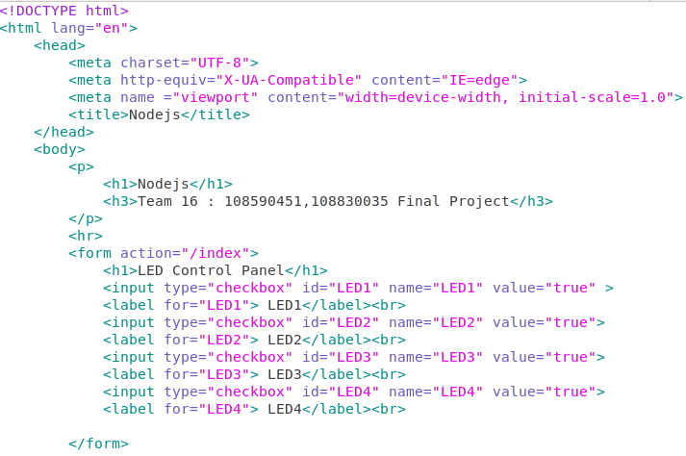

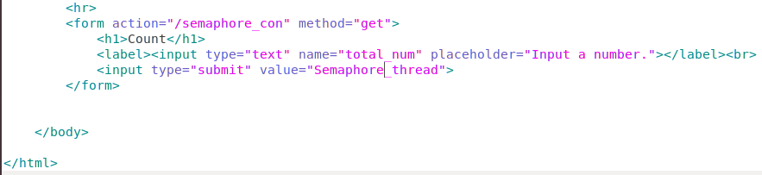

(picture 4) UI介面-執行時及執行成功畫面

<https://youtu.be/AypAs-4hxnI>

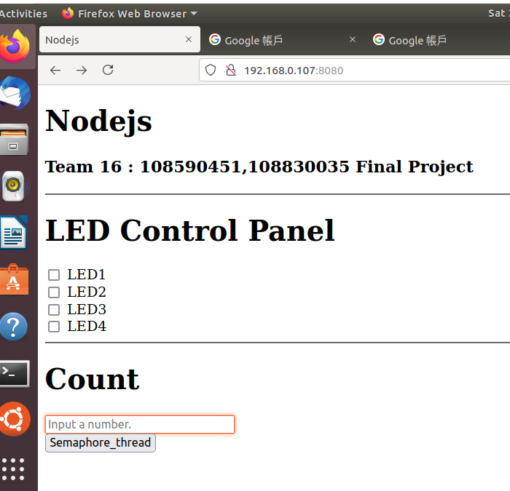 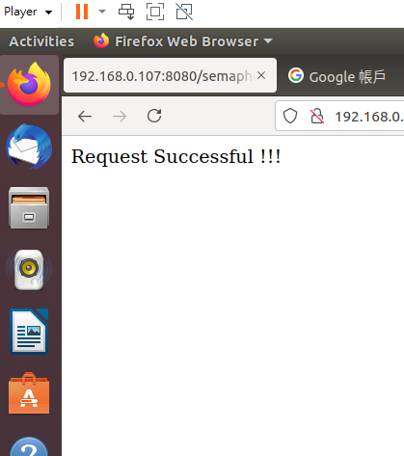

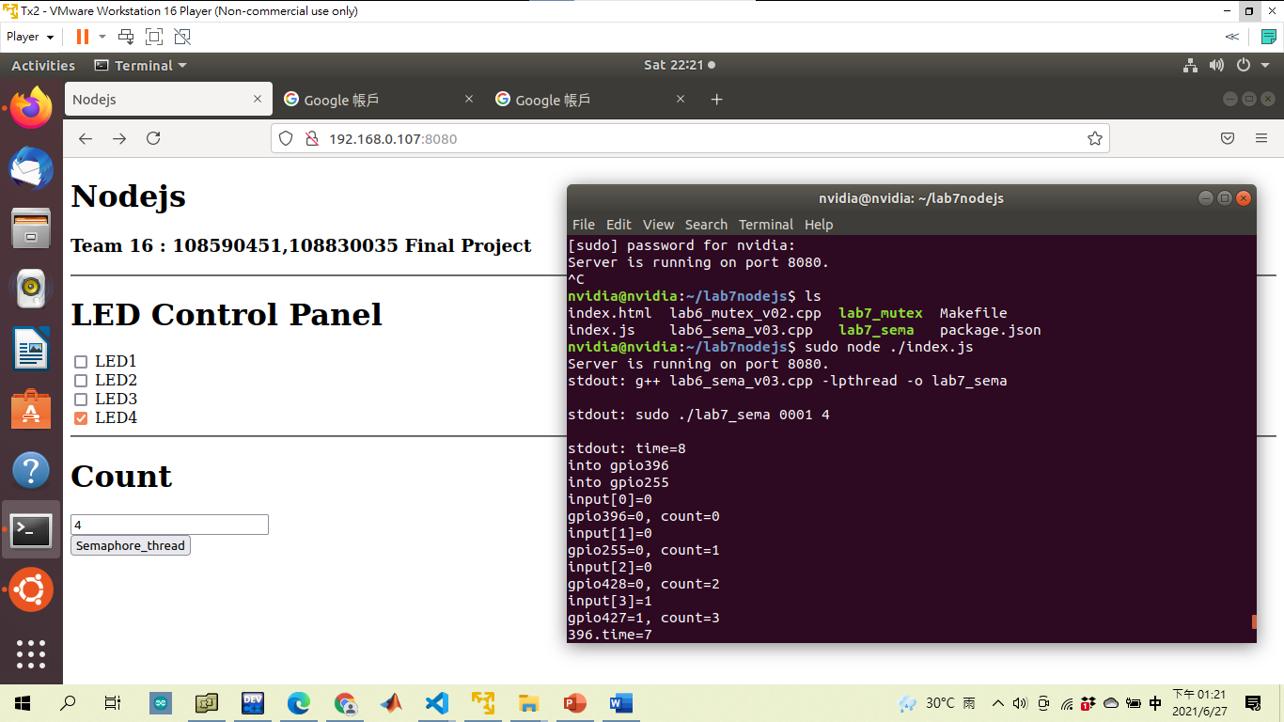

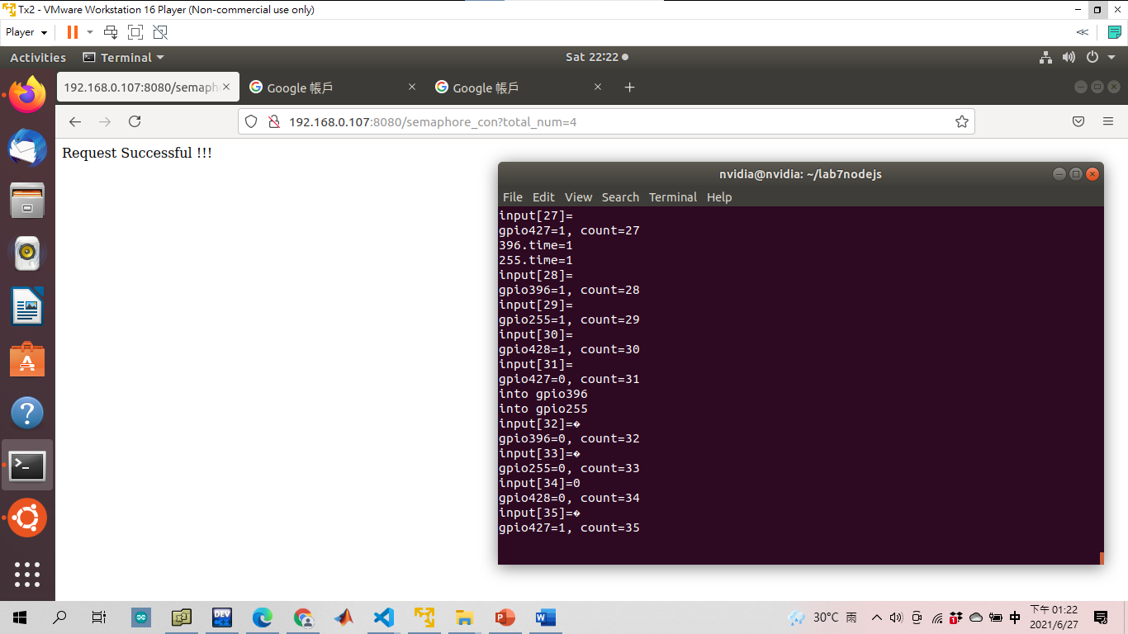

項目一、二、三、四:實作QT介面與TX2連接

指令:

1. 先從電腦傳檔案進入TX2:

scp -r final_lab [nvidia@192.168.0.107:~](mailto:nvidia@192.168.0.107:~)

1. cd final_lab/
2. 自動建立Makefile: qmake
3. Make
4. ./final_lab

(picture 5)final_lab.cpp

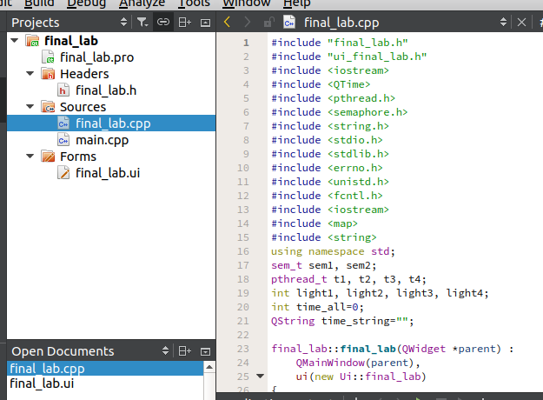

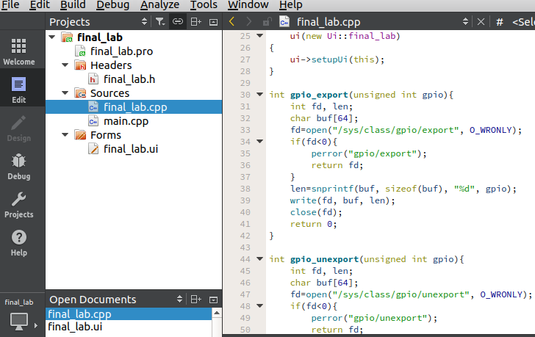

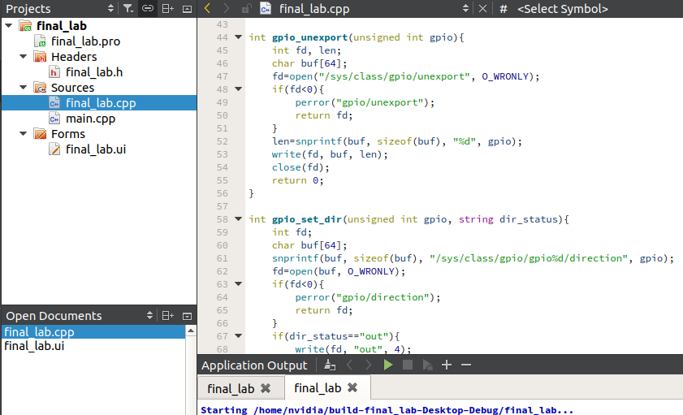

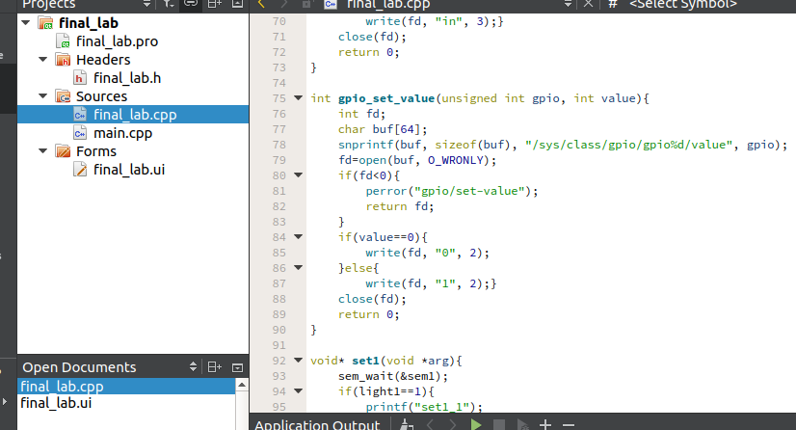

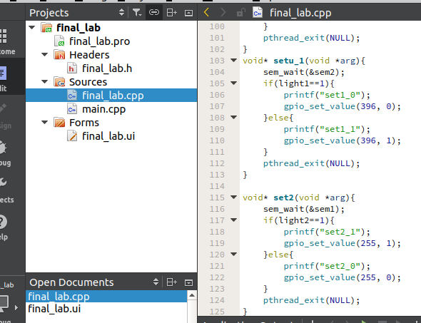

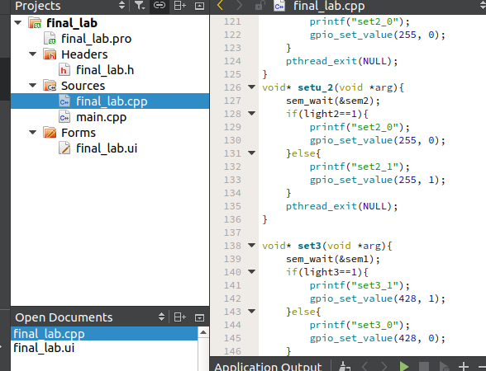

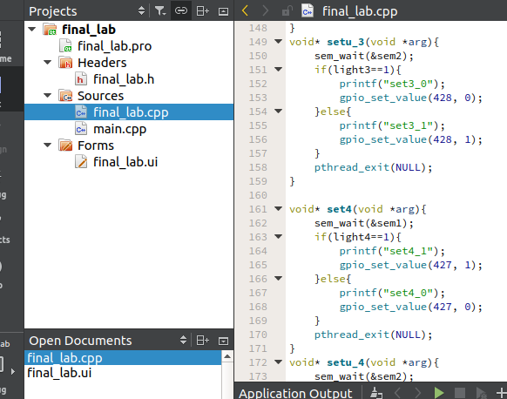

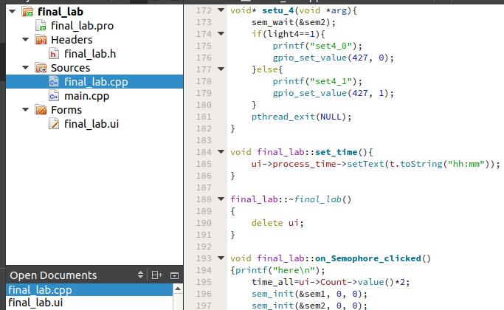

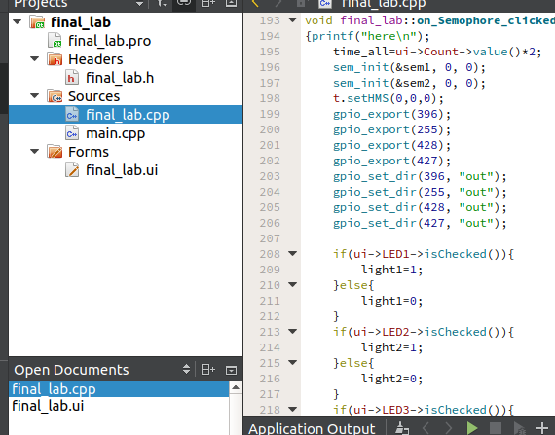

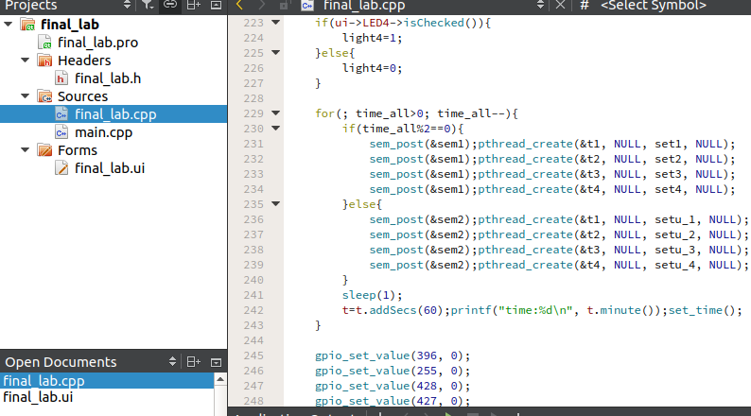

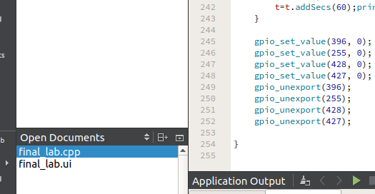

(picture 6)final_lab.ui

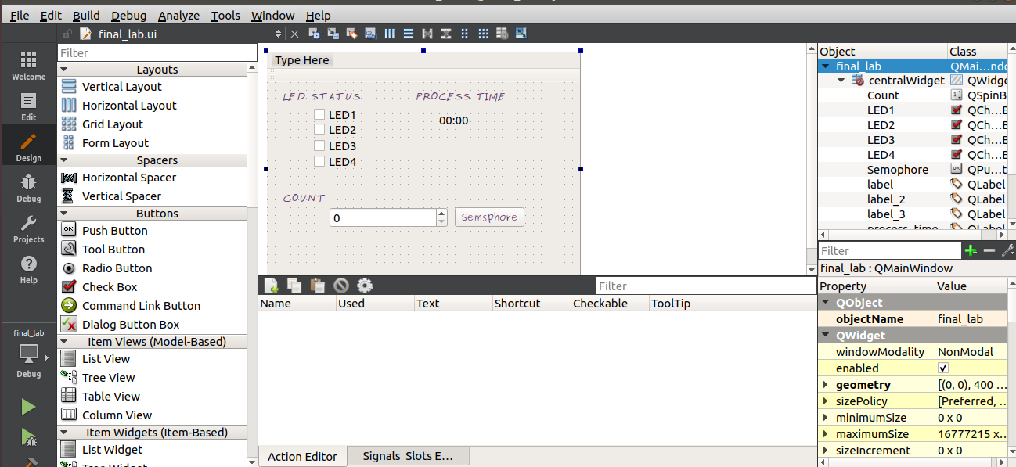

(picture 7)main.cpp code

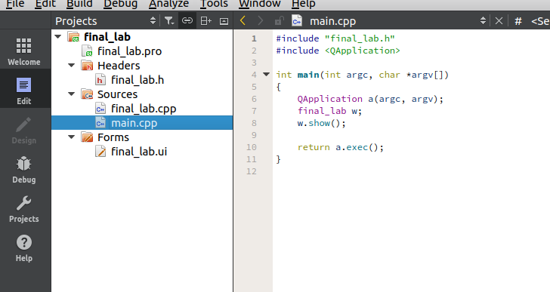

(picture 8)final_lab.h code

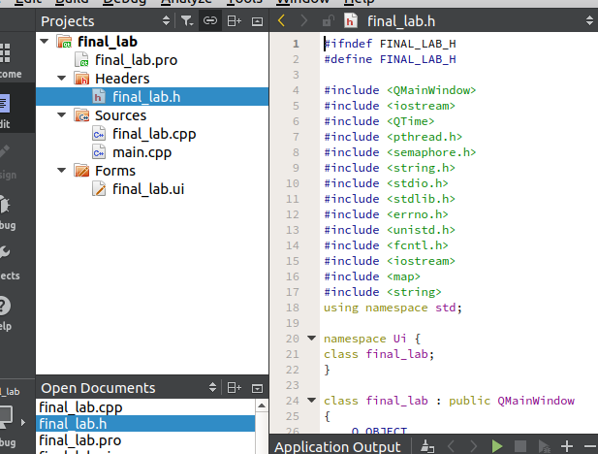

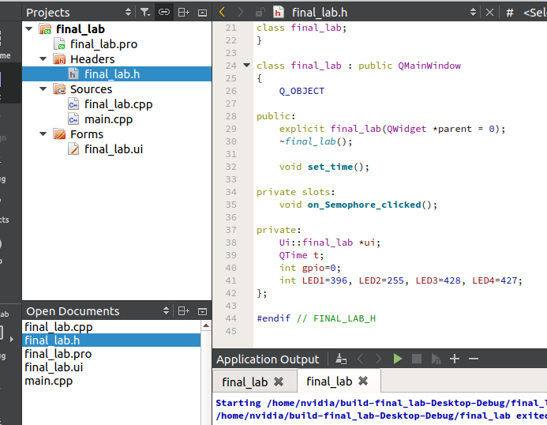

(picture 8) 執行時UI介面

* 執行項目一、二、三、四的影片:
* <https://youtu.be/uLzqvNVSA0g>

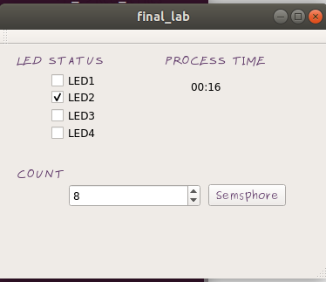

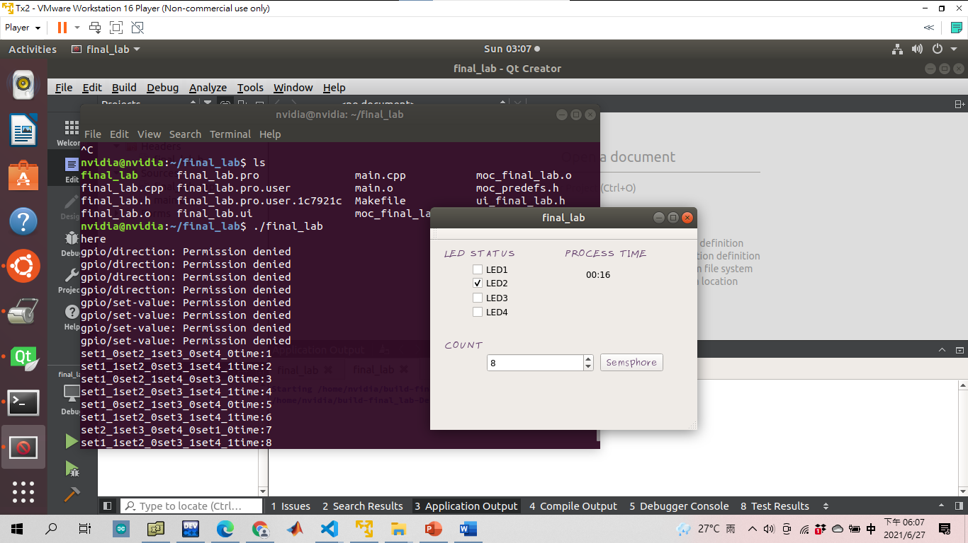

* 組員貢獻比例

陸詠涵: 50% 負責nodejs程式及最後實驗數據驗證與連接虛擬機

陳佳均: 50% 負責QT程式碼撰寫

* 心得:

陸詠涵:

這是這學期最後一項實驗，由於疫情的因素，所以後半段實驗較重的地方是要在家裡完成，真的比實體上課還要有挑戰。也因為之前沒有真正帶TX2回家測試過，所以遠距時，遇到很多不可抗拒的因素，讓我連不上TX2。但是，也因為遠距，我花在實驗的時間變多了，到了後面，本來很多去看老師給的講義才知道的指令，我漸漸都背起來了，真的印證熟能生巧的道理。最後一項專案，我是負責寫nodejs的部分，因為之前實驗四有簡單寫過一個實驗，所以我很快就知道該如何下手。謝謝助教這學期的幫助。每當我們有問題時，每次詢問助教，都可以得到解答，實在是非常的佩服。也謝謝我的隊友，即便是遠距，兩個人都是一步步debug測試，完成了各個專案。最後，謝謝老師這學期的用心教導，這真的是很有趣的一門課，讓我們體驗學習如何操作TX2虛擬機。

陳佳均:

這次實驗剛好時逢期末考。為了兼顧各科考試，這次實際在做的時間說實在的，真的比前幾次要少很多。還好之前實驗的積累都稍微還有些印象，稍微再複習了一下，一切都算是順利。然而，好景不常。當我援用各自原本的書寫方式將其組合時，恐怖的事情發生了。他居然說我的函式是NON-STATIC，上網看了很多解法，大部分是說將函式改成static就行，然而，我所面臨的問題似乎要更加複雜，因此結果並不美好。直到看到有人遇到一樣的問題的分享出來，才終於知道要怎麼解決。就這樣經歷了一波三折，總算是讓我做出來了。